教科版小学科学六上4.4《 电能和磁能》教案
课题 | 电能和磁能 | 单元 | 四单元 | 学科 | 科学 | 年级 | 六年级
教材分析 | 本课是六年级上册《能量》单元的第4课，在认识电和磁的基础上，借助铁钉电磁铁来研究电能和磁能。铁钉电磁铁是利用电流的磁效应使铁芯磁化而产生磁力的装置。它结构简单、制作容易、呈现的现象有趣，可以开展适合学生水平的多种研究。本课内容由四部分组成：第一部分聚焦，从生活中的具体物品引出磁能的概念，并进行“磁能如何转化而来”的思考。第二部分探索，探索环节由三个活动组成：1.制作铁钉电磁铁。学生通过自己在铁钉上绕线圈制作铁钉电磁铁，反复几次接通电流、断开电流，发现电磁铁的基本性质。2.利用电磁铁搬运大头针。通过电流的接通和断开，将大头针搬运到指定位置，在这个过程中深入体会能量的转移和转换。3.研究铁钉电磁铁是否有南北极。学生在探究解决这个问题的过程中会发现各组电磁铁的南北极并不是都一样，从而引出了研究电磁铁南北极与什么因素有关的讨论。第三部分研讨，深入讨论能量的转移和转换过程。第四部分拓展，了解磁能如何转换为电能，建立能量互相转换的认识。
学情分析 | 通过上节课的研究，学生已经知道电可以转化为磁，并且通过实验发现通电线圈可以使指南针偏转的角度最大。说到磁，学生就一定会想到磁铁，会将磁铁能吸引铁质物体和能指南北极的性质，与通电线圈产生的磁进行联系、联想甚至是比较。所以本课的研究内容和环节的推进，都是顺着学生的认知、兴趣和探奇的需求逐步展开、层层深入的，但对于学生自己绕线圈制作铁钉电磁铁的项目，由于受到学生动手能力强弱的影响，可能花费的时间会比较长。
教学目标 | 科学知识目标  1.知道电磁铁具有接通电流产生磁性、断开电流磁性消失的性质。  2.知道改变电流方向会改变电磁铁的南北极。  3.知道电能和磁能可以互相转换，也能从一个物体转移到另一个物体。  科学探究目标  1.能够制作铁钉电磁铁，亲历用铁钉电磁铁搬运大头针的实验。  2.能够利用磁铁“同极相斥、异极相吸”的原理，借助指南针研究电磁铁的南北极。  科学态度目标  在实验中感悟认真细致、合作探究的重要性。  科学、技术、社会与环境目标  感受到电能和磁能的相互转换，给人类生活带来了许多便利。
重点 | 重点：制作电磁铁，发现电磁铁的基本性质；利用电磁铁搬运大头针，体会能量的转移和转换。
难点 | 难点：探究铁钉电磁铁的南北极及其影响因素。
教学准备 | 为学生准备：每组多股绝缘细导线1.2米左右(两端剥线)、大铁钉、电池盒、2号电池、大头针、指南针、学生活动手册。  教师准备：学生实验材料、教学课件。

教学过程
教学  环节 | 教师活动 | 学生活动 | 设计意图
新课  聚焦 | 1.提问：上一课，我们发现通电线圈能使小磁针发生偏转，这个现象说明了什么？(预设：电能产生磁。)  2.揭题：(教学提示：出示磁悬浮列车、电磁起重机、耳机和电磁炉的图片。)这些都是“电生磁”的应用。什么样的装置可以将电能转换为磁能呢？今天我们就来探讨这个问题。(板书：电能和磁能) | 回答问题 | 设计意图：利用实物使学生理解磁具有能量，把隐性的概念显性化，同时引出聚焦的问题——磁能如何由电能转换而来？
科学探索与研讨 | 探索一：制作铁钉电磁铁  1.提问：将通电线圈绕在铁钉上，铁钉会产生磁性吗？说说你们的理由。(预设：会，因为通电线圈能够产生磁性，线圈绕在铁钉上，也会让铁钉具有磁性。)  2.演示：(教学提示：出示绝缘细导线、电池、大铁钉、大头针等实验材料。)用有绝缘皮的导线在大铁钉上沿一个方向缠绕50～100圈，导线两头留出10~15厘米做连接线。固定连接线与线圈，避免线圈松开。用砂纸把接线头打磨光亮。  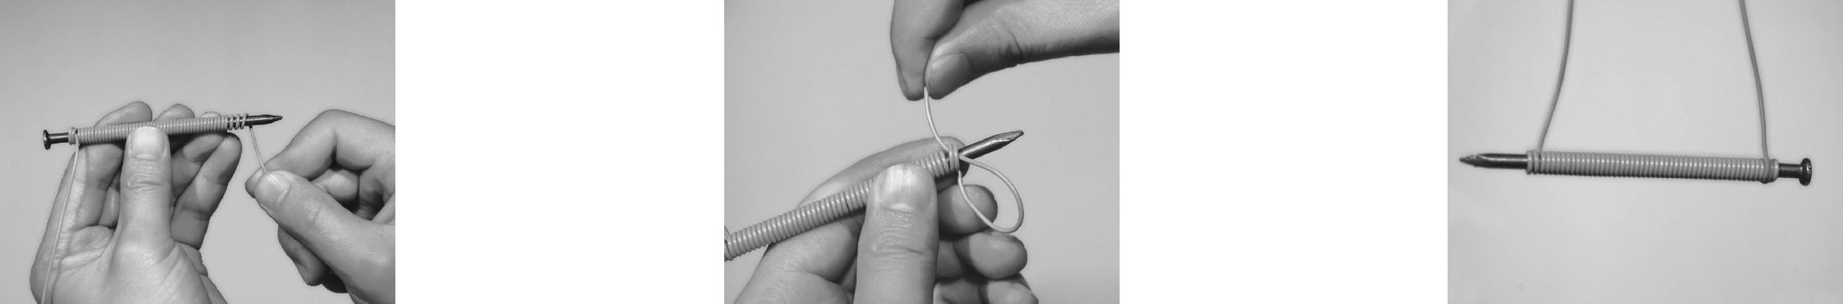  3.讲解：像这样由线圈和铁芯组成的装置叫作电磁铁。  4.布置任务：指导学生分组实验并完成实验帮助卡。  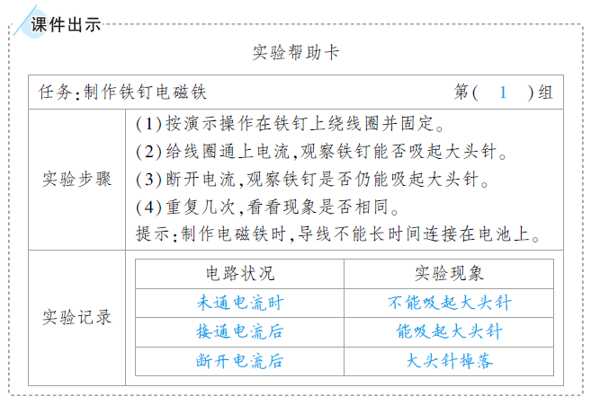5.研讨汇报。  集体汇报帮助卡  主持人：请各小组代表依次汇报你们组的发现。  小组1：我们发现接通电流，电磁铁产生磁性；断开电流，电磁铁磁性消失。主持人：其他小组对小组1的汇报内容有疑问或补充吗？  小组2：我们有一个疑问。我们发现断电后铁钉仍然能吸起几个大头针，这是为什么？  主持人：这个问题请老师为我们解答。  教师：小组2的同学非常细心！出现这个现象是因为铁钉被磁化了，大家只要轻轻敲敲铁钉，剩磁就没有了。  主持人：谢谢老师的解答和大家的发言，汇报活动结束。  6.小结：电磁铁通电时产生磁性，断电时磁性消失。  探索二：用电磁铁搬运大头针  - 提问：怎样利用电磁铁将大头针搬运至指定位置？(预设：接通电源，电磁铁产生磁性，吸起大头针，将其移至指定位置，再断开电源，电磁铁的磁性消失，大头针落下。)  2．布置任务：指导学生分组活动，完成活动帮助卡。  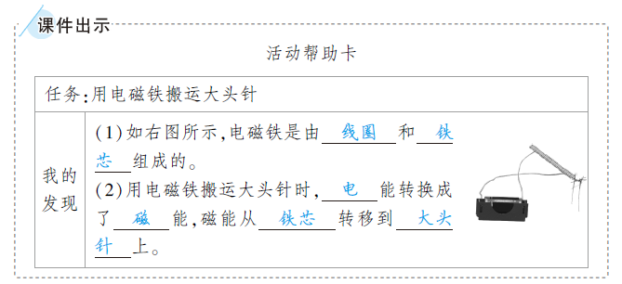  3．交流：指导学生组内讨论。  组内研讨帮助卡  主持人：用电磁铁搬运大头时，能量是怎样转移的？  学生1：接通电源后，电磁铁产生磁性，吸起一个大头针，这个被吸起的大头针具有了磁性，又去吸起其他大头针，从而使磁能不断地从电磁铁转移到大头针上。  主持人：在这个过程中，能量形式是怎样转换的？  学生2：电池的电能转换成了电磁铁的磁能。  主持人汇总大家的发言。  4．小结：电磁铁通电后将电能转换成磁能，吸起第一个大头针，这个被吸起的大头针又吸起其他大头针，大头针接连地被磁化，能量发生转移。  通过对实验的分析，深入理解能量的转换和转移。  探索三：电磁铁也能指南北吗  1．过渡：磁铁有南北极，那么电磁铁也有南北极吗？（预设：电磁铁与磁铁一样，都有南北极。）  2．提问：如何验证电磁铁有南北极呢？（预设：用指南针来测验。）  3．追问：如果指南针南极被钉尖吸引，是不是说明钉尖就是北极？（预设：不能说明，因为铁钉本身就可以与指南针的南北极相吸引。）需要进行什么操作才可以证明呢?(预设：将钉尖再靠近指南针的北极，如果指南针被排斥则可以证明。）  4．布置任务：指导学生分组实验，完成实验帮助卡。  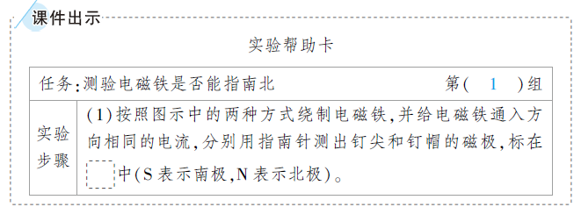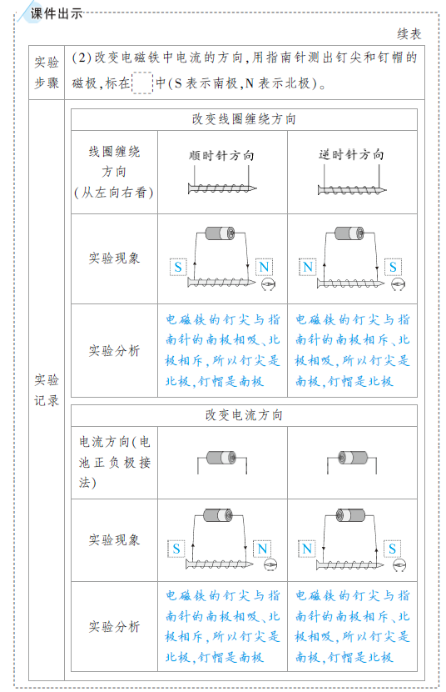5.交流：指导学生组内讨论。  组内研讨帮助卡  主持人：电磁铁的南北极与哪些因素有关？有什么关系？  学生1：电磁铁的南北极与电流的方向有关，当电流的方向改变时，它的磁极也会改变。  学生2：电磁铁的南北极与线圈缠绕的方向有关，当电磁铁的线圈缠绕方向改变时，它的磁极也会改变。  主持人汇总大家的发言。  6.小结：电磁铁有南北极，它的南北极跟电流方向和线圈缠绕方向有关。 | 分组实验  交流研讨 | 设计意图：通过实验探究，引导学生构建电磁铁的概念，知道电磁铁的结构及作用，为后续研究电磁铁做好铺垫。  设计意图：本环节主要探究电磁铁的南北极与什么因素有关，借助实验帮助卡，完成正确的实验操作，得出正确的结论，这是培养学生思维缜密性的好方法。
拓展 | 1.过渡：通过合适的装置可以将电能转换成磁能，那么是否有这样的装置，可以将磁能转换成电能呢？  2.拓展：播放生活中利用发电机发电的视频，引导学生认真观看，了解磁能如何转换成电能。 |  | 设计意图：发电机是典型的将磁能转换成电能的装置，通过观看视频，进一步提升学生对生活中的现象和物品的关注度，提高科学素养。
课堂  小结 | 今天这节课，我们学习了电能和磁能，知道了电磁铁具有接通电流产生磁性、断开电流磁性消失的性质。我们知道了改变电流方向会改变电磁铁的南北极。
板书 | 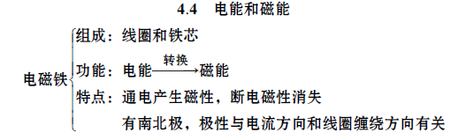
教学  反思 | 本课设置了大量动手活动，学生在活动中会发现接通电源后的电磁铁能吸起大头针，也能够依据已有知识，分析通电线圈能够使铁芯具有磁性的原因。但是，学生在之后探究电磁铁的磁极方向和线圈缠绕方向的关系时具有一定的困难。其原因在于学生较难区别两种缠绕方式，同时还要利用指南针判断南北极。两个任务加在一起，对学生来说存在一定的难度，因此，教学时应重点关注、引导。

